Задание на доработку типовой конфигурации

Конфигурация | Бухгалтерия предприятия, ред. 2.0, релиз: 2.0.43.12
Платформа | 1С:Предприятие 8.2

Требования по наименованию дополнительных объектов конфигурации:
При создании дополнительных объектов в конфигурации идентификатор нового объекта должен начинаться с префикса «я_ НаименованиеОбъекта

Документы

Документ РеализацияТоваровУслуг
Необходимо выполнить доработки, которые обеспечивают учет услуг связи и формирование печатной формы акта на услуги.
Такие доработки были выполнены в конфигурации 1С Бухгалтерия 7.7, теперь их нужно перенести в 8.2

В Бухгалтерии 7.7 был создан дополнительный документ УслугиСпецсвязи.
В Бухгалтерии 8 можно выполнить доработки в типовом документе РеализацияТоваровУслуг

Привожу форму документа из 7.7 с комментариями

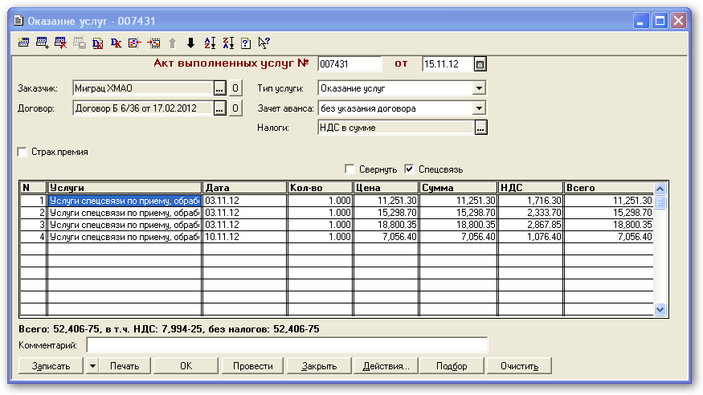
Рисунок 1

В шапке документа добавлены 2 реквизита : «Свернуть» и «Спецсвязь».
В табличной части добавлен реквизит ДатаУслуги – это дата оказания услуги. Строки в акт добавляют по мере оказания услуг в течение месяца. Как правило, за месяц для одного покупателя формируются 2 акта выполненных работ : 15 числа и 30(31). И в эти акты добавляются строки по мере оказания услуг. Иногда акты могут выписываться и в другие дни.

Если флажок Спецсвязь установлен, то при печати к наименованию услуги добавляется дата оказания услуги из колонки ДатаУслуги и наименование договора (Договор.Наименование)
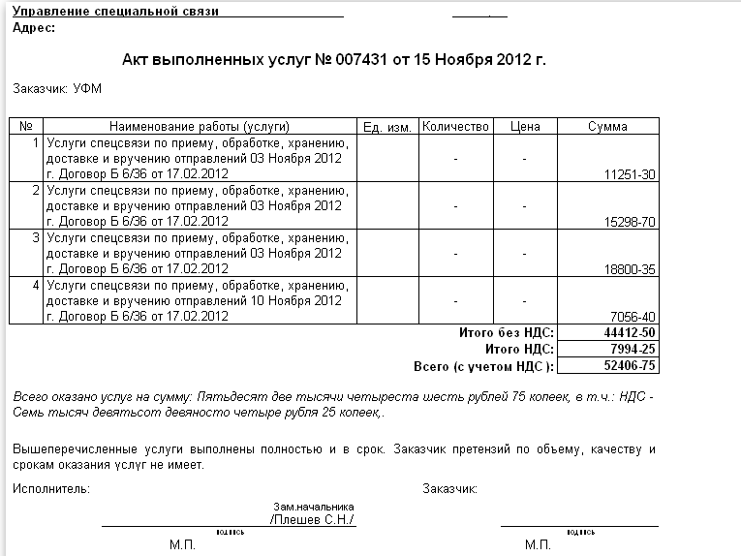
Рисунок 2

Если установлен флажок «Свернуть» то на печать выводится одна строка
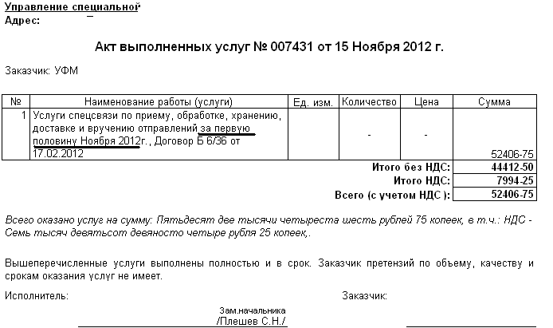
Рисунок 3

В строке выводится наименование услуги и текст «за первую половину ….» или «за вторую половину …» месяца формирования документа. Для обеспечения формирования названия месяца в 77 было добавлено специальное перечисление, содержащее значения вида «за первую половину Января», «за вторую половину Января» и т.д. Если нужно, могу предоставить код из 77, который формирует строку на печати при установке флажка «Свернуть».

Итак, задание по документу РеализацияТоваровУслуг:

- Доработать документ в соответствии с Рисунком 1- добавить реквизиты шапки и табл. Части.
- Создать внешнюю печатную форму, которая будет формировать печатную форму Акта выполненных услуг в соответствии с Рисунком 2 и Рисунком 3.
Особенности формирования печатной формы:
- В верхней части формы выводятся название организации
- Под названием выводится адрес, затем телефон и эл. почта (эл. почта забита в телефоне организации) – в одну строку
- Заголовок «Акт выполненных услуг»
- В поле Заказчик – в общем случае сюда выводится полное наименование контрагента. Но бывают ситуации, когда контрагент является подразделением более крупной организации. В этом случае в акт выполненных услуг в поле «Заказчик» выводится полное наименование данного контрагента, а в печ. Форме счета фактуры в поле Покупатель выводится наименование головной организации. В 7.7. для этого в справочнике Контрагенты было добавлено дополнительное поле. Решение этой задачи в 8 на ваше усмотрение – может быть заполнять сведения о центральной организации в поле «Головной контрагент»?
- Колонки Ед изм, Цена,Количество на заполняются , т.к. в документе будут указаны всегда только услуги, для услуг это не заполняется
- Подпись Исполнителя – сюда должен выводится руководитель предприятия. Но руководителя часто замещают другие сотрудники, и нужно создать механизм, чтобы для каждого пользователя программы можно было настраивать сотрудника ФИО которого будет выводиться в качестве руководителя. Предлагаю создать дополнительный регистр сведений, наподобие ОтветственныеЛицаОрганизации, но там добавить измерение Пользователь. Так же в регистр надо добавить ресурс «Основание» - тип строка, это ссылка на приказ или доверенность по которой он имеет право подписи. В регистр будут вноситься данные о руководителе и главном бухгалтере предприятия

Документ СчетФактураВыданный

Необходимо создать дополнительную внешнюю печатную форму для документа счетФактураВыданый .

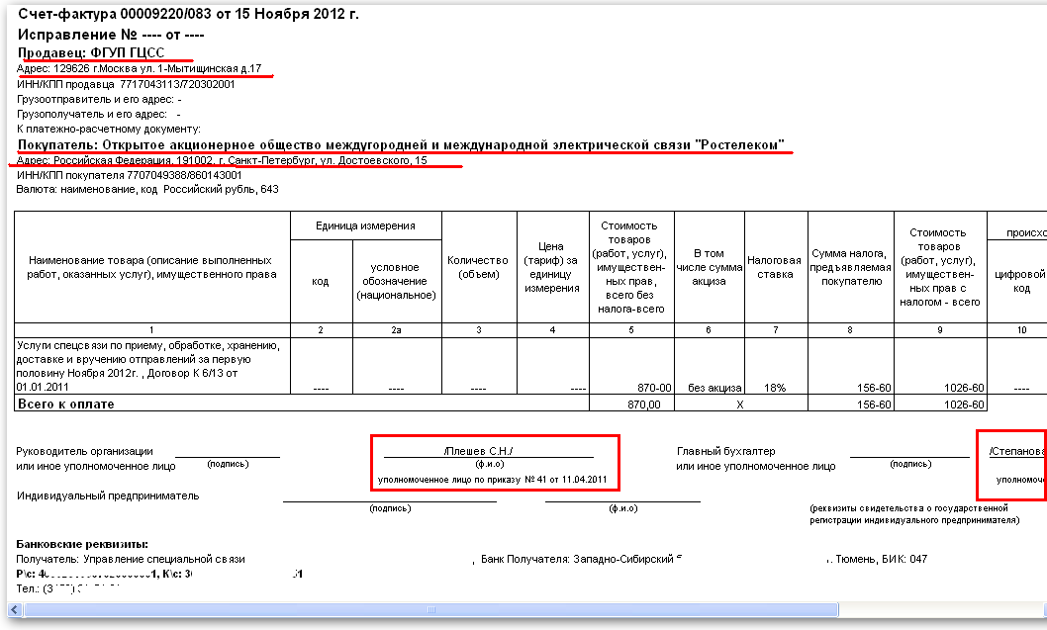
Рисунок 4
Особенности заполнения печатной формы:
Продавец и адрес продавца : - они не совпадают с данными, которые указаны в реквизитах Организации из документа (это название головной организации, подразделением которой является наша организация из документа). Надо как то организовать хранение этих данных, чтобы их можно было поменять если что. Ну, или тупо забить их в печатную форму…

Покупатель и адрес покупателя: в общем случае сюда попадает полное наименование контрагента. Но если контрагент это филиал крупной организации, то сюда должно выводиться название головной организации – см. требования к печ. Форме акта выполненных услуг. Тоже самое касается и адреса покупателя – для филиала сюда выводится адрес головного предприятия

Подписи руководители и гл. бухгалтера: сюда выводиться ФИО ответственных лиц для данного пользователя, из дополнительного регистра - см. требования к печ. Форме акта выполненных услуг. В таком виде, как показано на Рисунке 4 – с указанием номера приказа или доверенности

Банковские реквизиты в нижней части печ. Формы выводится строки следующего содержания
Получатель : Полоне наименование организации, Банк получателя: банк из основного расчетного счета организации с указанием города, БИК, расч. Счет и кор счет
и отдельной строкой телефон (берем тел. Из данных об орагизации)

Дополнительные объекты конфигурации
1.Создать механизм, чтобы для каждого пользователя программы можно было настраивать сотрудников, ФИО которых будет выводиться в качестве руководителя и гл. бухгалтера во внешних печатных формах «Акт выполненных услуг» и Счет-фактура. Предлагаю создать дополнительный регистр сведений, наподобие ОтветственныеЛицаОрганизации, но там добавить измерение Пользователь. Так же в регистр надо добавить ресурс «Основание» - тип строка, это ссылка на приказ или доверенность по которой он имеет право подписи.
При формировании печ. Формы делаем запрос к регистру отбор по текущему пользователю и определяем ответственных лиц. Если для текущего пользователя в регистре нет данных, то используем стандартный механизм формирования подписей ответственных лиц

2.Было бы неплохо хранить данные о названии и адресе нашей головной организации для заполнения внешней печ. Формы счета-фактуры – можно через регистр или константы… На ваше усмотрение

